**LAPORAN PRAKTIKUM WEB**

**INSTALASI DEBIAN PADA VIRTUAL BOX**

\



**Oleh :**

**Aliffian Ranum H (110533406973)**

**PTI OFF A 2011**

**PRODI S1 PENDIDIKAN TEKNIK INFORMATIKA**

**JURUSAN TEKNIK ELEKTRO**

**FAKULTAS TEKNIK**

**UNIVERSITAS NEGERI MALANG**

**2013**

**LAPORAN PRAKTIKUM WEB**

**INSTALASI DEBIAN PADA VIRTUAL BOX**

1. **Dasar Teori**

Oracle VM VirtualBox adalah [perangkat lunak](http://id.wikipedia.org/wiki/Perangkat_lunak) [virtualisasi](http://id.wikipedia.org/wiki/Virtualisasi), yang dapat digunakan untuk mengeksekusi [sistem operasi](http://id.wikipedia.org/wiki/Sistem_operasi) "tambahan" di dalam sistem operasi "utama". Sebagai contoh, jika seseorang mempunyai [sistem operasi](http://id.wikipedia.org/wiki/Sistem_operasi) [MS Windows](http://id.wikipedia.org/wiki/MS_Windows) yang terpasang di [komputernya](http://id.wikipedia.org/wiki/Komputer), maka seseorang tersebut dapat pula menjalankan sistem operasi lain yang diinginkan di dalam sistem operasi MS Windows. Fungsi ini sangat penting jika seseorang ingin melakukan ujicoba dan [simulasi](http://id.wikipedia.org/wiki/Simulasi) instalasi suatu [sistem](http://id.wikipedia.org/wiki/Sistem) tanpa harus kehilangan sistem yang ada. [Aplikasi](http://id.wikipedia.org/wiki/Aplikasi) dengan fungsi sejenis VirtualBox lainnya adalah [VMware](http://id.wikipedia.org/wiki/VMware) dan [Microsoft Virtual PC](http://id.wikipedia.org/wiki/Microsoft_Virtual_PC). Sistem operasi yang dapat menjalankannya antara lain [Linux](http://id.wikipedia.org/wiki/Linux), [Mac OS X](http://id.wikipedia.org/wiki/Mac_OS_X), [Windows XP](http://id.wikipedia.org/wiki/Windows_XP), [Windows Vista](http://id.wikipedia.org/wiki/Windows_Vista), [Windows 7](http://id.wikipedia.org/wiki/Windows_7), [Windows 8](http://id.wikipedia.org/wiki/Windows_8), [Solaris](http://id.wikipedia.org/wiki/Solaris), dan [OpenSolaris](http://id.wikipedia.org/w/index.php?title=OpenSolaris&action=edit&redlink=1)

1. **Langkah-Langkah Instalasi Virtual Mesin**
2. Setting jaringan dengan cara clik seting pilih jaringan, kemudian pilih adapter 1 🡪 advance🡪 cabel di unconet kemudian atteted to di ganti host only adapter dan klik oke

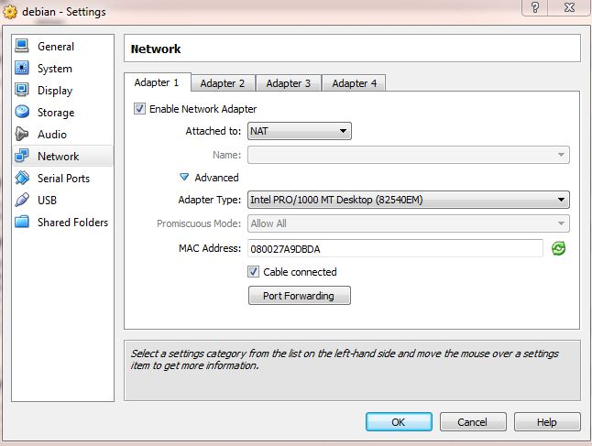

1. Kemudian pilih storage, maka akan tampil seperti ini

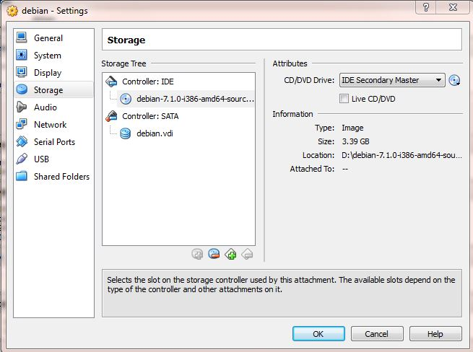

1. **Instalasi Debian**

Langkah-langkah penginstalan debian adalah sebagai berikut :

1. Kemudian jalankan debian dan akan tampil seperti di bawah

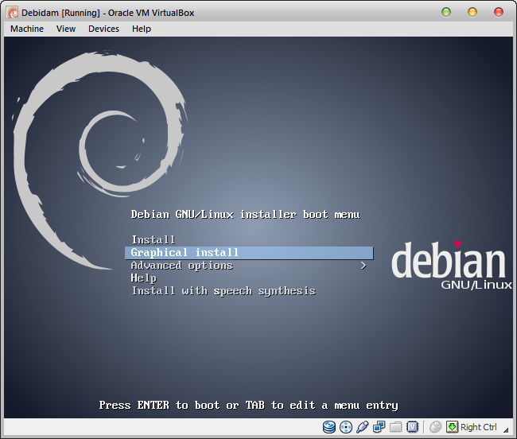

1. Pilih grapical instal
2. Kemudian pilih bahasa yang digunakan

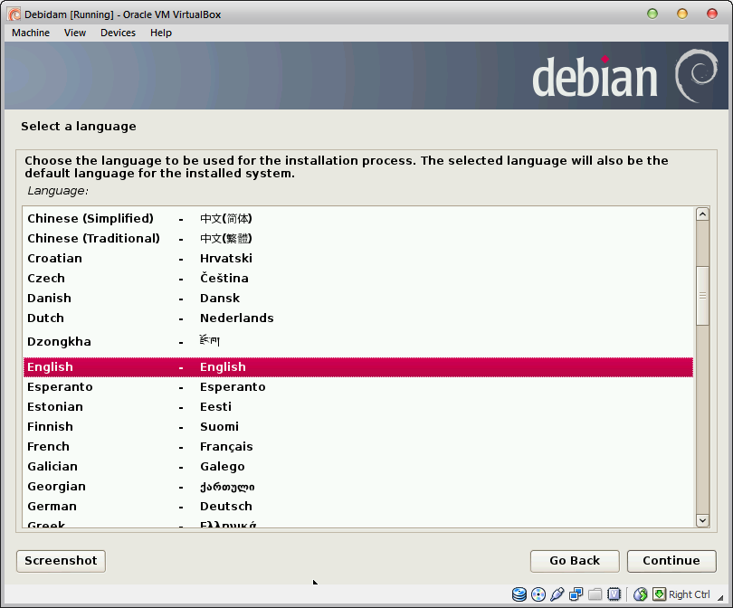

1. Pilih lokasi dimana kamu tinggal

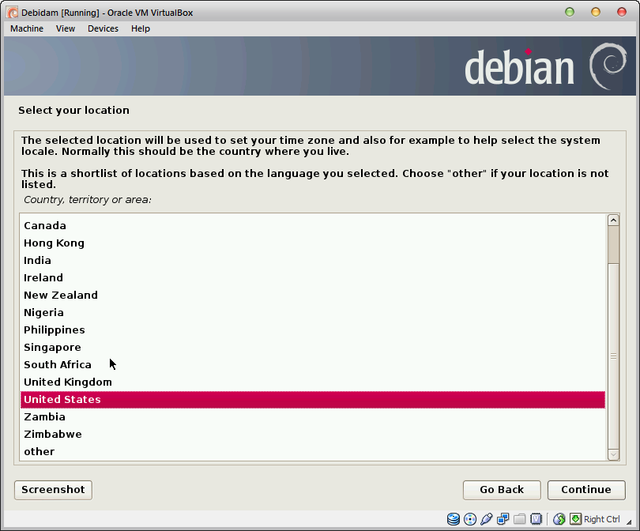

1. Pilih konfigurasi keyboard
2. Kemudian terjadi scaning CD Room dilanjutkan progam di bawah ini

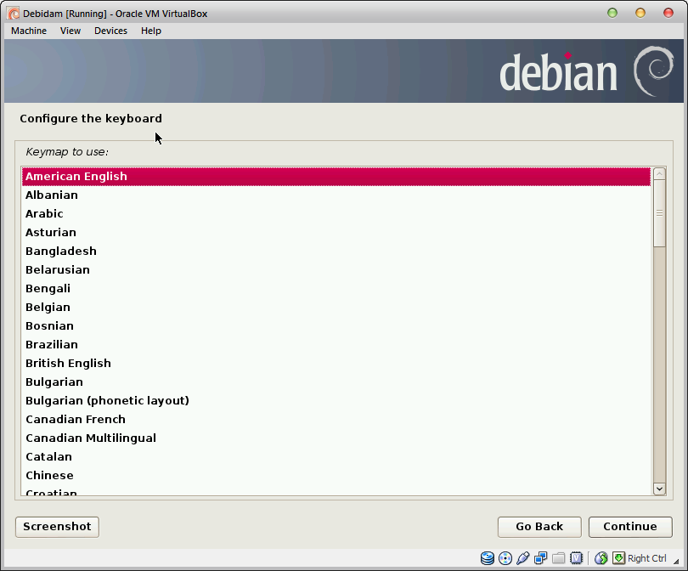

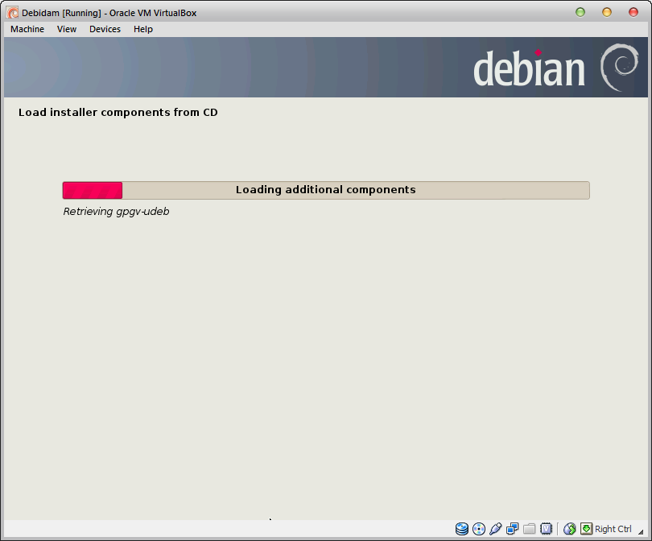

1. Maka akan muncul box untuk konfigurasi jaringan, dan pilih continue

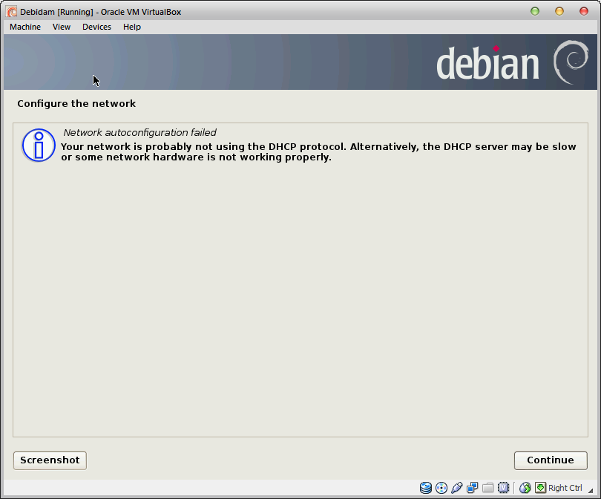

1. Kemudian muncul di bawah ini dan pilih don’t configure network karena agar jaringan LAN antara windows dan linux tidak terhubung



1. Kemudian tulis nama hostname sesuai dengan keinginan

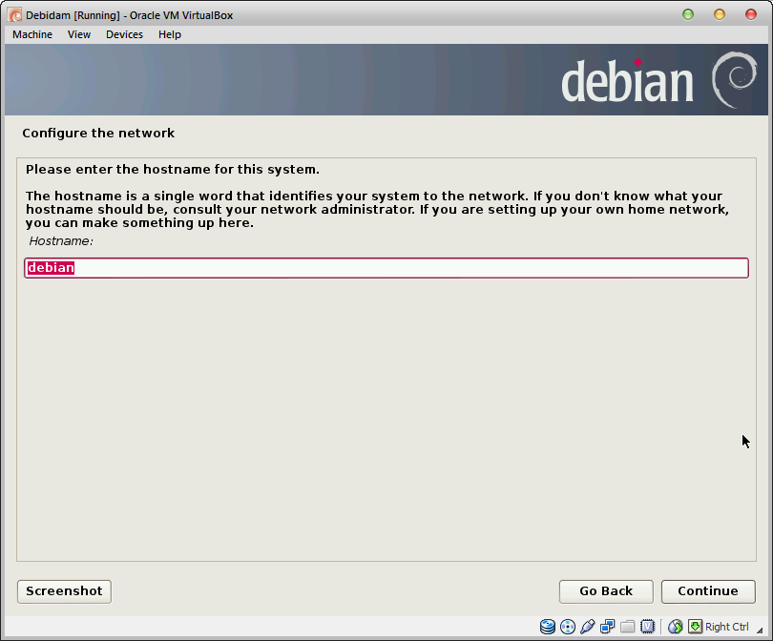

1. Setelah nama hostname terbentuk, maka setting user name dan password

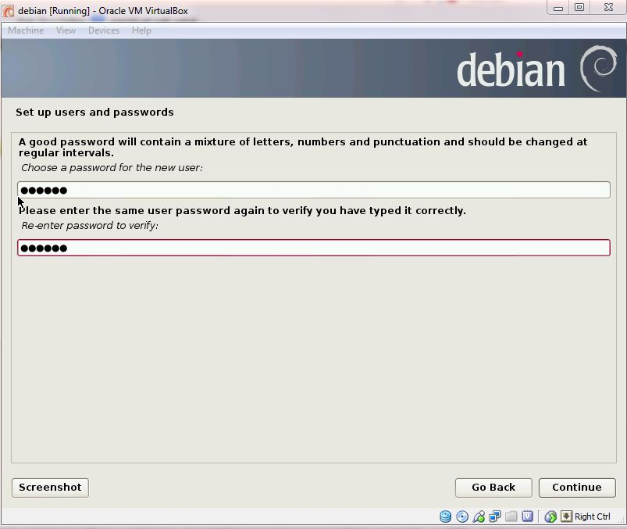

1. Kemudian setting nama untuk new user

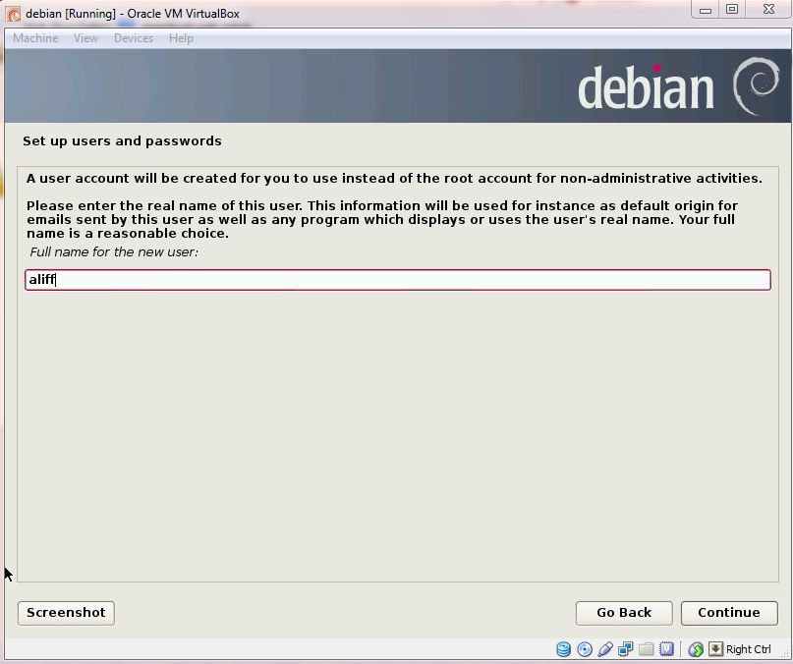

1. Setting user name untuk account

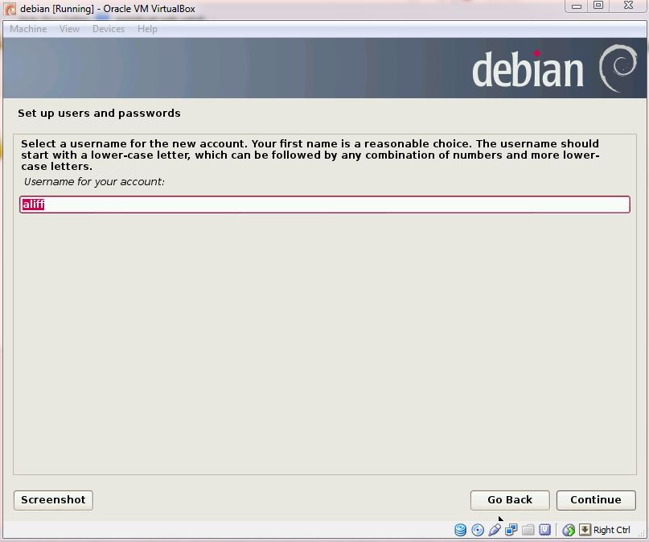

1. Kemudian setting fullname untuk new user
2. Pengaturan password dan user name untuk pengguna baru



1. Ketika klik continue, maka akan terjadi proses dan menampilkan tampilan sebagai berikut di bawah ini. Pilih use entri disk karena kita akan memasukkan disk pada proses instalasi ini

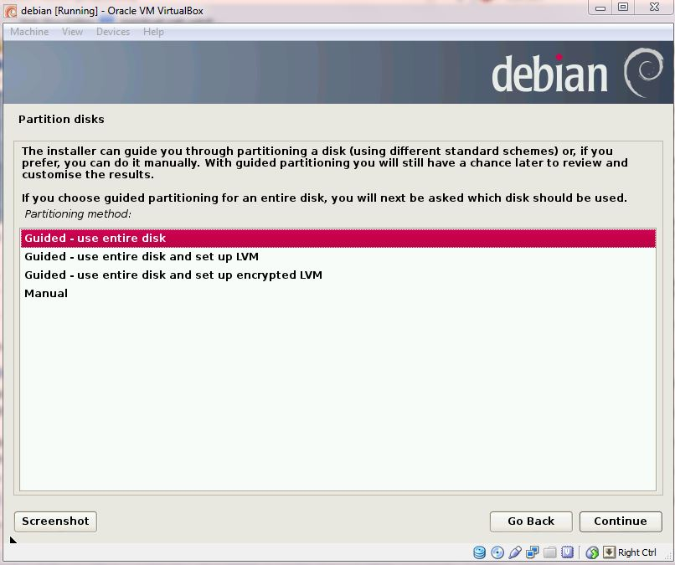

1. Kemudian akan tampil tampilan seperti di bawah ini, tampilan ini digunakan untuk memilih disk pada untuk partisi

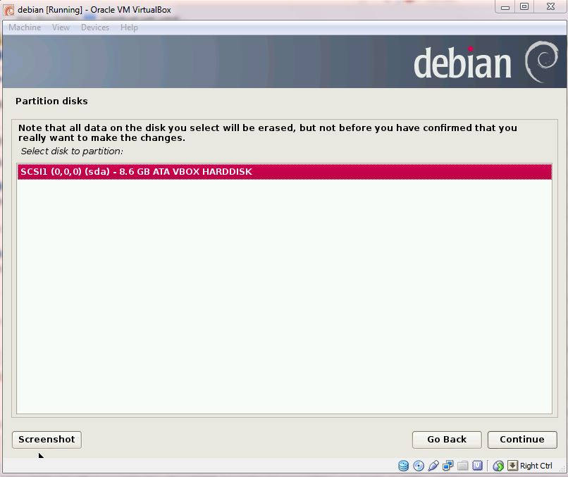

1. Kemudian pilih all file yang akan dipartisi dengan pilih all file

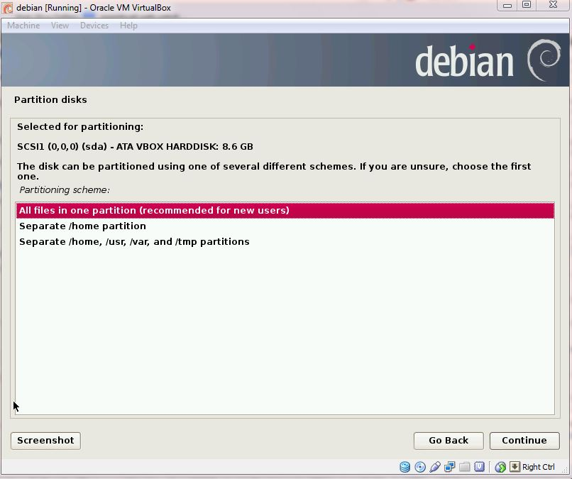

1. Kemudiah finish untuk mengakhiri proses partisi

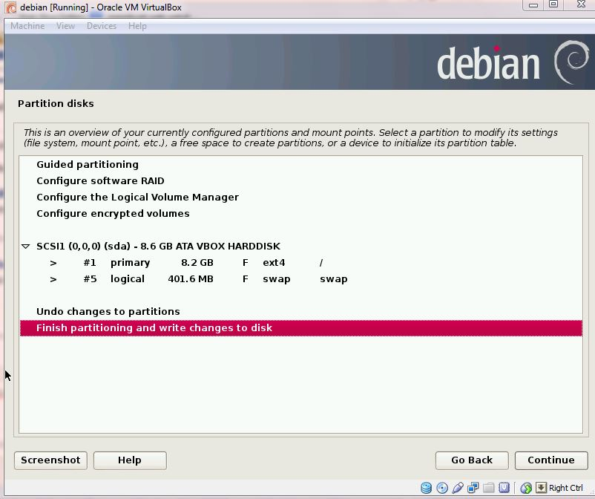

1. Maka pilih yes untuk merubah disk

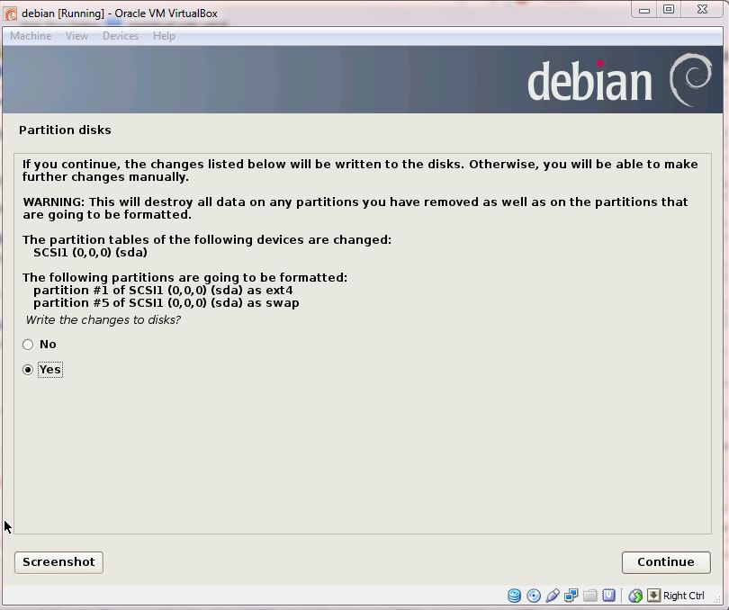

1. Sekarang tinggal nunggu proses instalasi

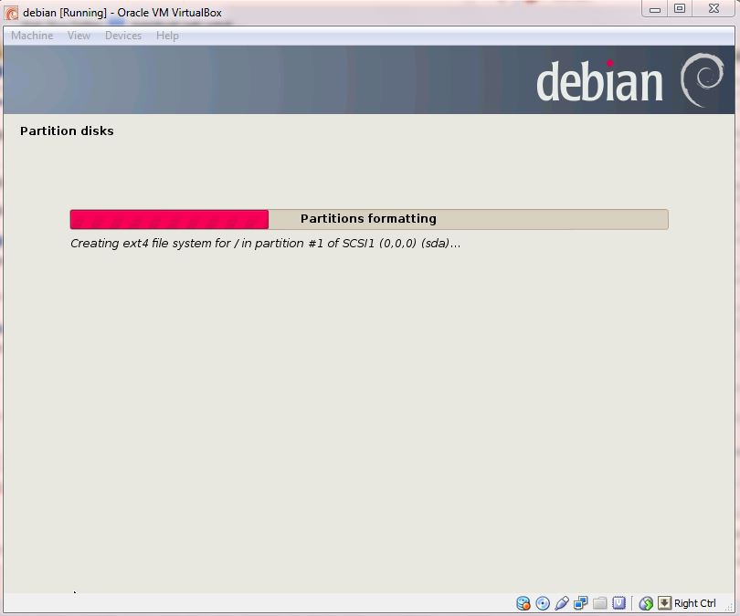

1. Namun sebelum klik yes, kita harus menyeting ulang DVDnya dengan menggantinya dari disk
2. 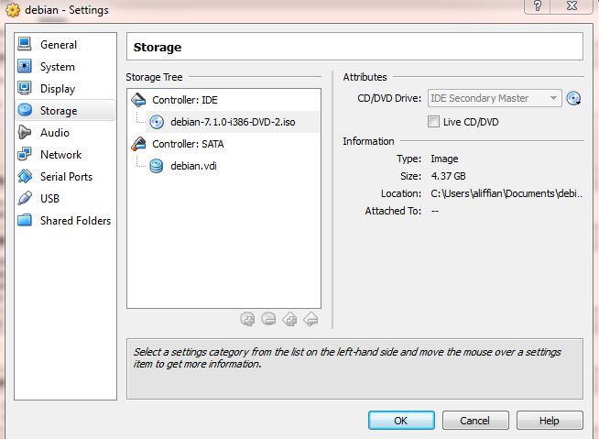Kemudian pilih disk yang akan di scan seperti gambar di bawah ini

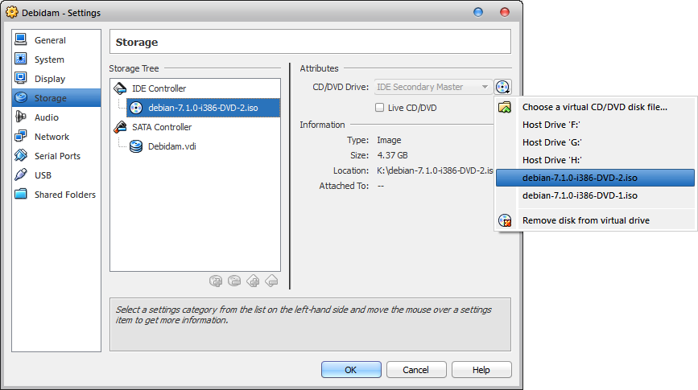

Gambar 40 Pilih Disk

1. Maka secara otomatis dvd 1 akan berubah menjadi dvd 2 seperti gambar di bawah ini. Setelah kegiatan ini selesai, maka kembali lagi pada kegiatan 22. Pilih continue untuk melanjutkan

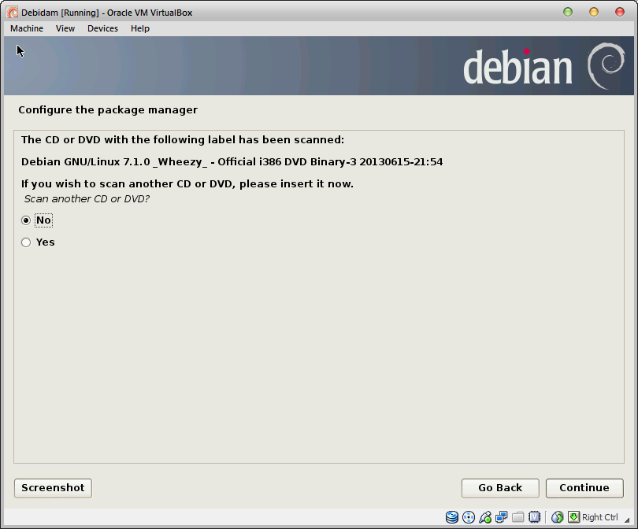

1. Kegiatan yang harus dilakukan kembali adalah memilih DVD seperti gambar di bawah ini



1. Kemudian DVD akan berubah sesuai dengan kebutuhan



1. Kemudian tampil seperti di bawah ini, yang menandakan bahwasanya media sudah berubah
2. Setelah itu, kembali lagi ke pengaturan storage dan ganti dvd 1
3. Kemudian dilanjutkan proses instalasi software
4. Karena terdapat permintaan media change, maka dvd harus diubah kembali sesuai dengan permintaan

Gambar 52 instalasi Software

1. Pilih no karena tidak memerlukan survei keamanan yang harus terhubung ke koneksi

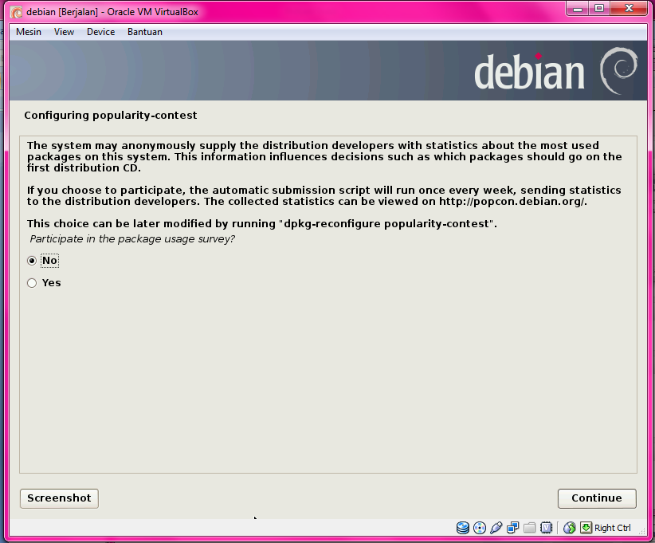

Gambar 53 Survey Keamanan

1. Kemudian proses instalasi terulang kembali

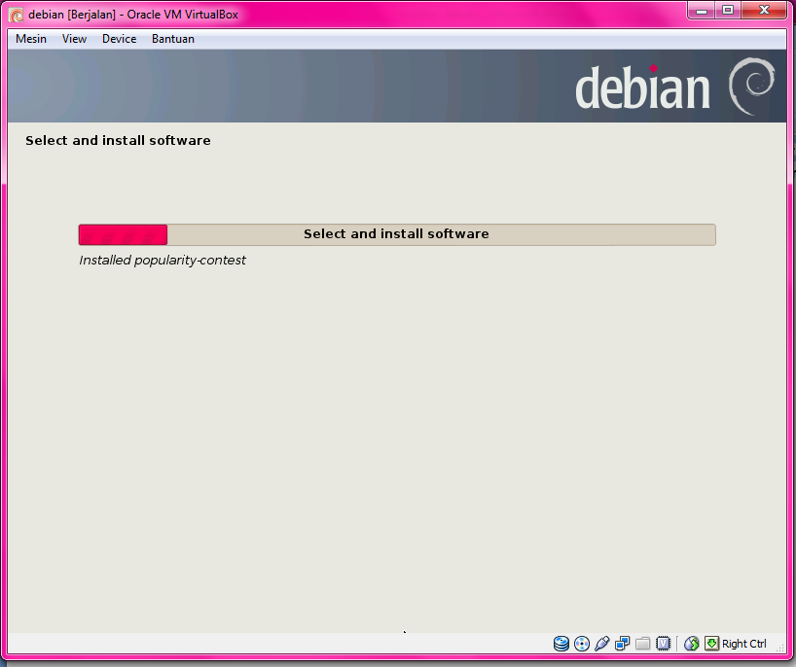

1. Pilih sesuai kebutuhan untuk di instal

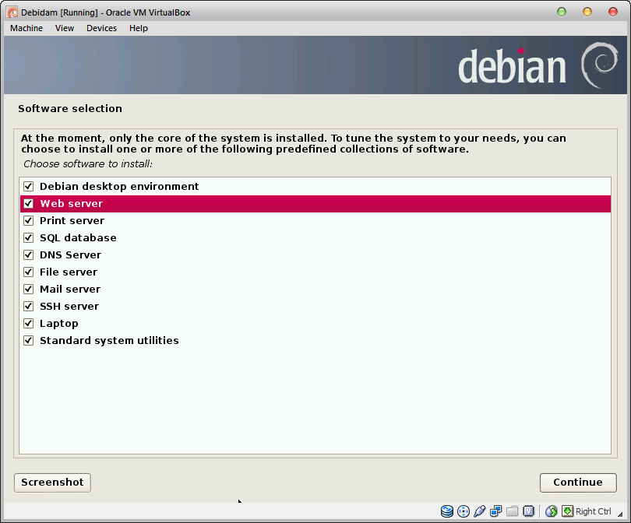

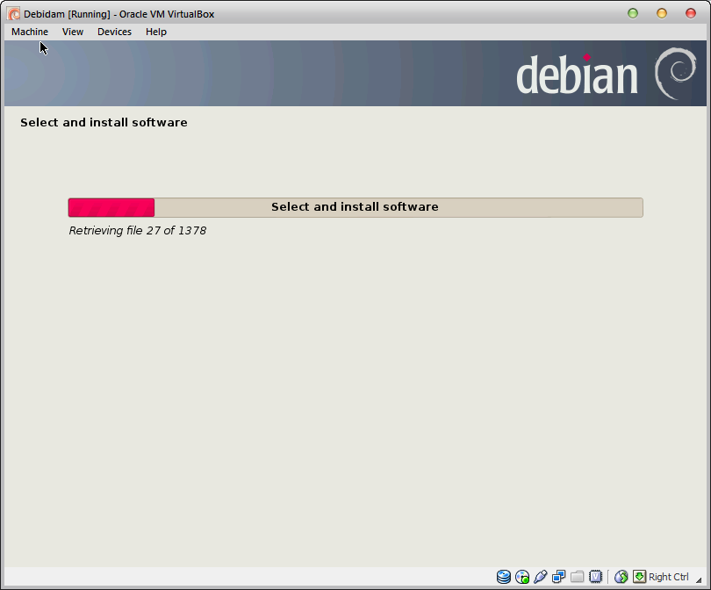

1. Setelah selesai maka akan instal boot loader, kemudian tampil gambar seperti di bawah ini, pilih yes untuk mengidentifikasikan jika ada kegagalan dalam penginstalan

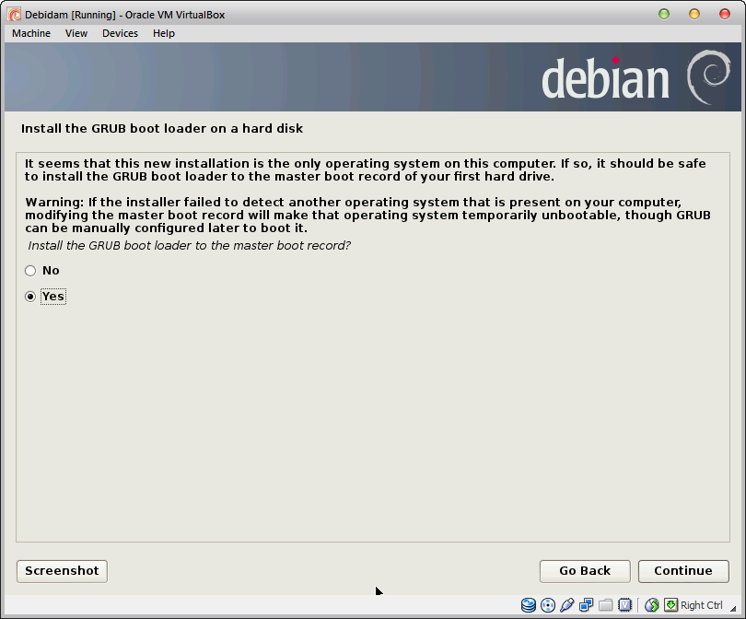

1. Kemudian akan muncul tampilan seperti di bawah ini. Ini menandakan jika proses instalasi boad loader selesai

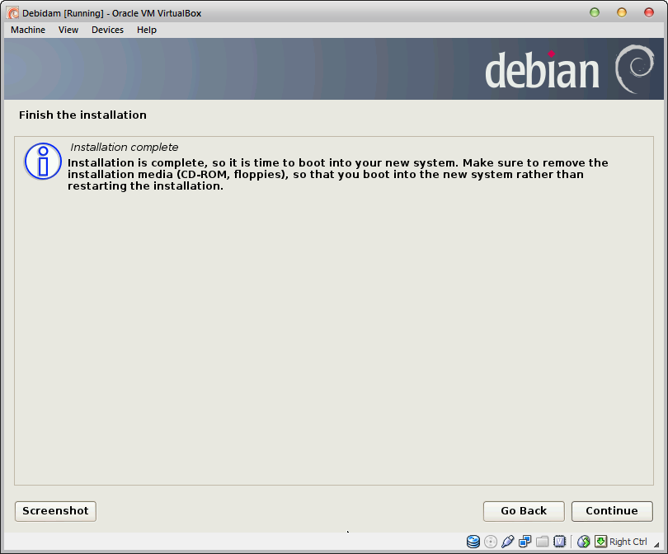

1. Maka ada proses booting, dan menghasilkan tampilan seperti di bawah ini

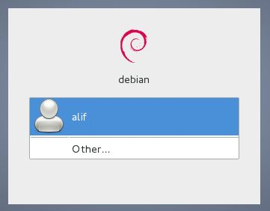

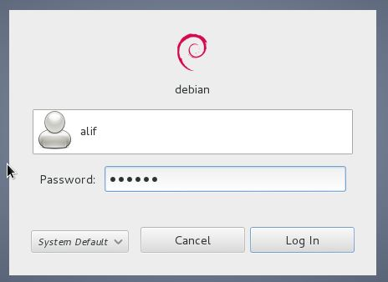

**Kemudian setting system n pilih network, dan cek ip adress, apakah sdh betul apa blm**

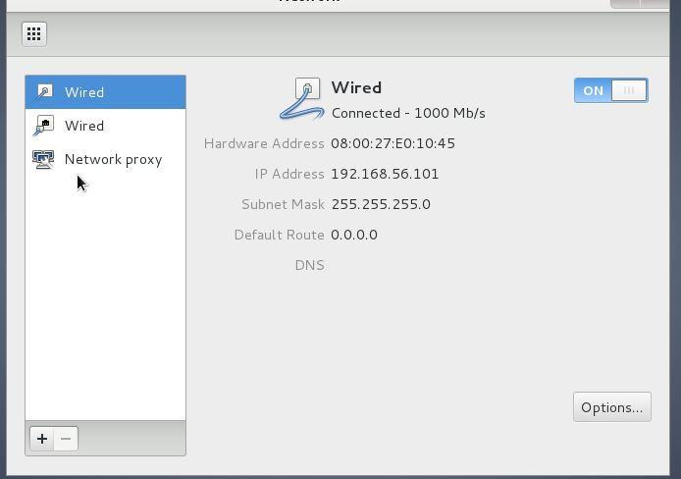

Kemudian pilih seperti di bawah ini

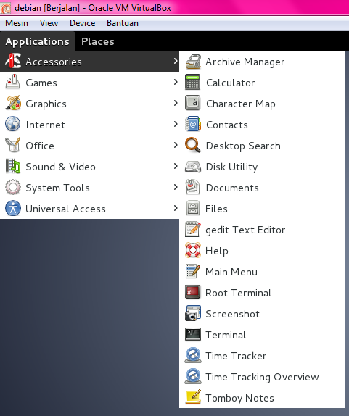

Cek status jaringan antara windows(client) dan linux (server)

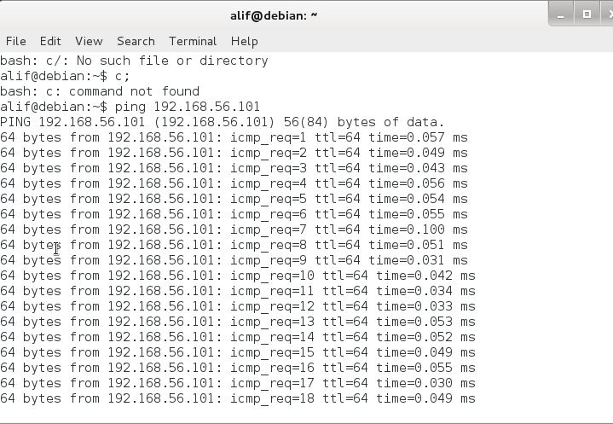

Mengecek ping

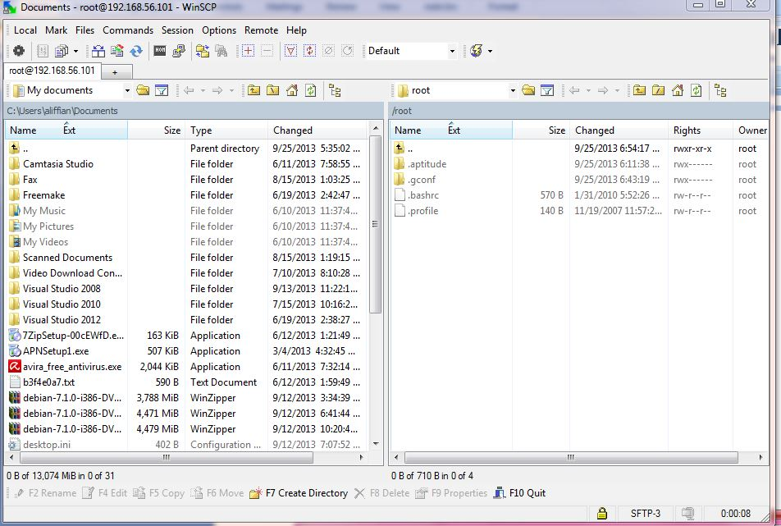

penginstalan puty

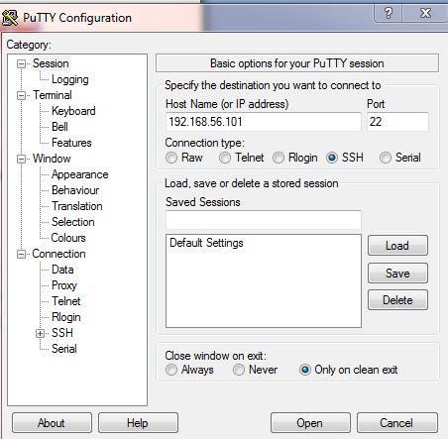

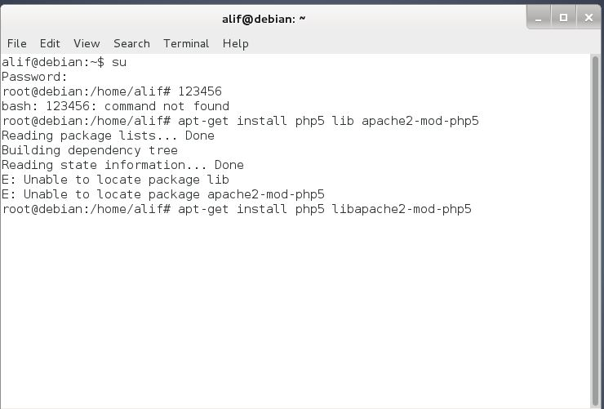

**Penginstalan php5**

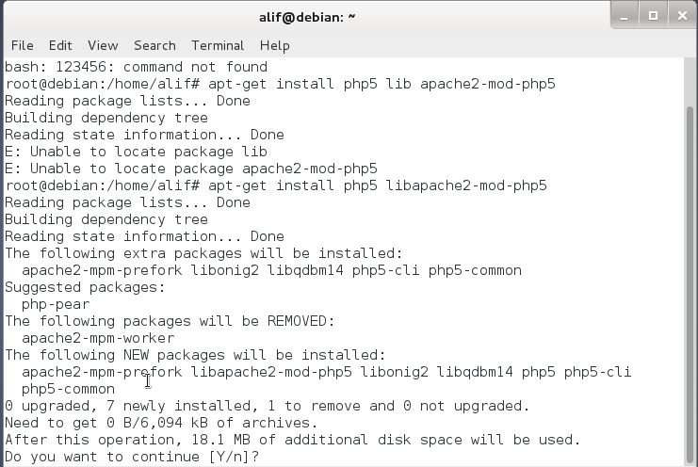

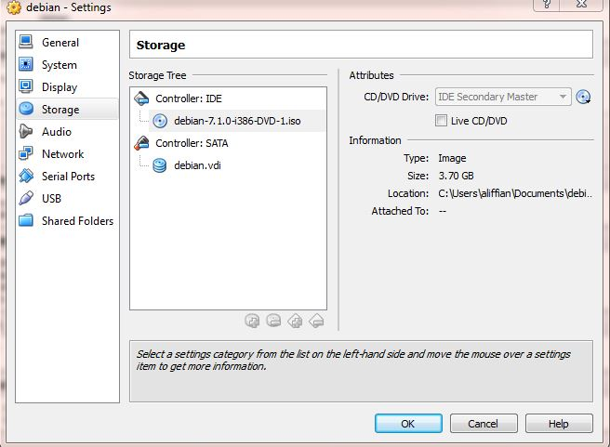

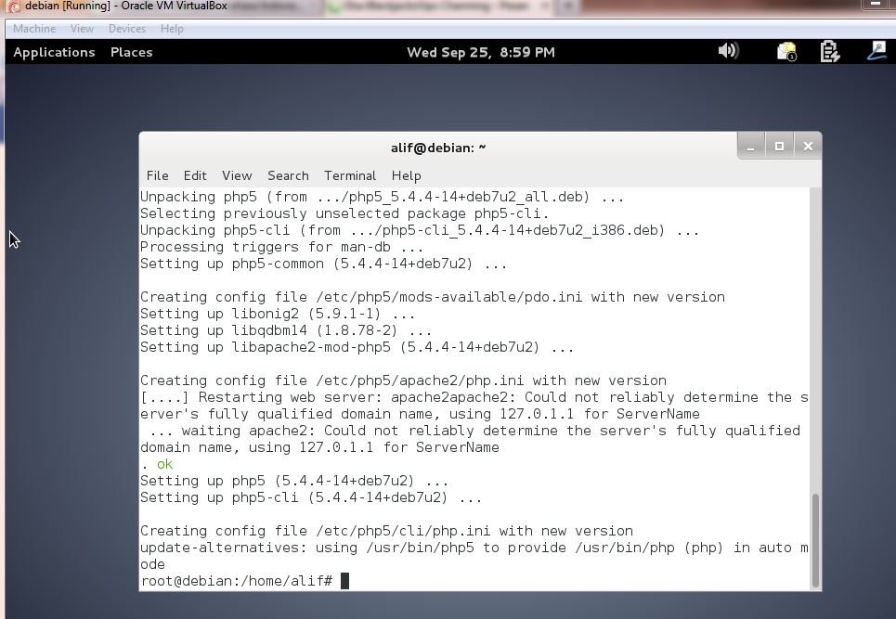

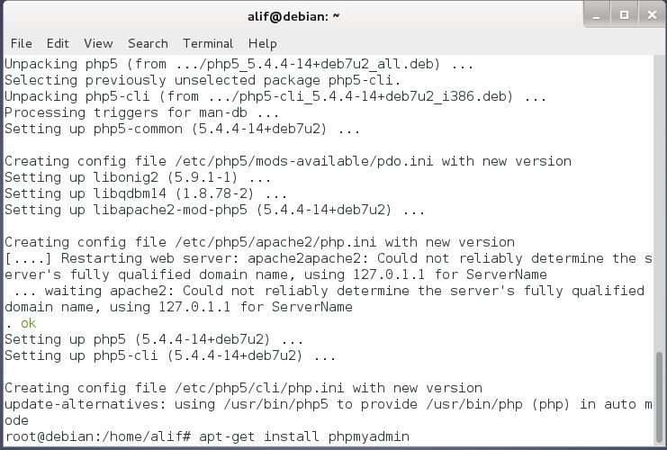

**Penginstalan php my admin**



